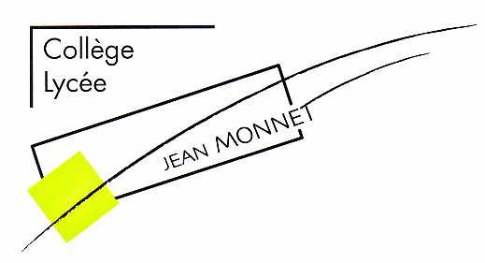 | SECTION D’EXCELLENCE SPORTIVE DE FOOTBALL MASCULIN  DU LYCEE JEAN MONNET |  | 
SECTION D’EXCELLENCE SPORTIVE FOOTBALL MASCULIN  LYCEE JEAN MONNET - STRASBOURG |  | Lycée Jean Monnet – Strasbourg  CS 20240 - 67028 Strasbourg Cedex
LES OBJECTIFS |  | LE RECRUTEMENT NIVEAU SECONDE
La réussite scolaire et l’épanouissement de votre enfant en réalisant sa passion sportive :  - Permettre à de jeunes sportifs de concilier des études normales et une pratique sportive intense  - Permettre à ces jeunes sportifs d’accéder à l’élite régionale, interrégionale ou nationale  - Susciter des vocations d’éducateurs sportifs |  | Il se fait sur 2 critères :  Le niveau en football (tests et jeux) et le certificat médical.  Le dossier de candidature doit comprendre OBLIGATOIREMENT:  - Pour information, les 2 derniers bulletins ( si trimestre : le T1 + T2 23/24 , si semestre le S1 23/24 + le S2 22/23 )  - Le certificat médical d’aptitude à la pratique du football (datant de moins de 3 mois)  - 1 timbre autocollant à validité permanente  - La fiche de renseignements signée par le représentant légal de l’élève.  TOUT DOSSIER INCOMPLET SERA REFUSE.  Il est à adresser au plus tard le vendredi 15 mars 2024 au  Lycée Jean Monnet  2, place Albert Schweitzer  CS20240 – 67028 STRASBOURG CEDEX  Le concours d’entrée (épreuves football) aura lieu, sous réserve du protocole sanitaire en vigueur, le :  Mardi 7 mai 2024 du 9h00 à 17h00  Lieu : A.S. Musau – 31 rue des Corps de Garde  67100 STRASBOURG (une convocation suivra)
LE FONCTIONNEMENT
LE FOOTBALL |  | LA SCOLARITE
- 3 à 4 entraînements par semaine + 1 en club + le match du week-end  - Encadrement : Thierry Brand professeur EPS et DES pour la classe de 2nde ;  Nicolas Demuth, professeur EPS et DES pour la classe de 1ère et Terminale.  - Suivi médical : 2 contrôles médicaux annuels. Médecin et kiné en cas de besoin.  - Relation-club : Les élèves restent membres de leur club. Ils ont l’obligation de participer à l’intégralité des entraînements de la section organisée par l’établissement. 1 séance par semaine avec son club est tolérée en plus du match du week-end.  - Adhésion obligatoire à l’Association sportive du lycée pour participer aux compétitions |  | - Elle est identique à celle de tous les autres lycéens (disciplines et nombre d’heures) ; l’emploi du temps inclut les horaires de football en établissement.  - Les contraintes liées aux horaires d’entraînement seront prioritaires sur les choix d’enseignement de spécialité.  - Incompatibilité avec : ABIBAC, Section européenne et enseignements optionnels (sauf DGEMC, maths complémentaires et maths expertes en terminale).  - Demi-pension et internat possibles  A titre indicatif, le tarif pour 2023 / 2024 s’élevait à 1.676 euros ( repas compris )
LYCEE JEAN MONNET 2 place Albert Schweitzer CS 20240 67028 STRASBOURG CEDEX
Tél. : 03 88 31 95 60 Courriel : ce.0670078w@ac-strasbourg.fr

